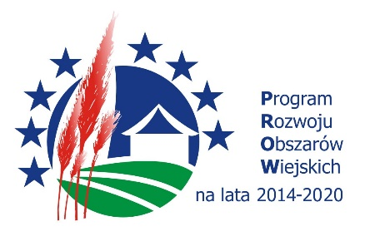


„Europejski Fundusz Rolny na rzecz Rozwoju Obszarów Wiejskich:
Europa inwestująca w obszary wiejskie”
W dniu 30.07.2025r. dobiegła końca realizacja zadania: przydomowych oczyszczalni ścieków dla mieszkańców gmina Latowicz. Zostało wybudowanych i oddanych do użytkowania mieszkańcom 40 szt przydomowych oczyszczalni.
Budowa przydomowych oczyszczalni ścieków stanowi drugi etap realizacji operacji : Rozwiązanie gospodarki wodno-ściekowej na terenie gminy Latowicz, na którą gmina Latowicz otrzymała dofinansowanie ze środków PROW 2014-2020.
Umowę o dofinansowanie wymienionej operacji przedstawiciele Gminy Latowicz podpisali w dniu 09.08.2021r. z Województwem Mazowieckim, umowa dla operacji typu „Gospodarka wodno-ściekowa” w ramach poddziałania „Wsparcie inwestycji związanych z tworzeniem, ulepszaniem lub rozbudową wszystkich rodzajów małej infrastruktury, w tym inwestycji w energię odnawialną i w oszczędzanie energii” objętego Programem Rozwoju Obszarów Wiejskich na lata 2014–2020.
W wyniku realizacji operacji osiągnięty zostanie następujący cel:
Rozwiązanie problemu gospodarki ściekowej w gminie Latowicz oraz poprawa warunków życia mieszkańców poprzez budowę sieci wodociągowej oraz przydomowych oczyszczalni ścieków. Realizacja operacji przyczyni się do poprawy infrastruktury technicznej w gminie, wpłynie na poprawę jakości środowiska naturalnego, a także stworzy warunki dla osiągnięcia większej spójności i integracji w regionie.
Operacja zostanie zrealizowana w miejscowościach: Stawek, Wężyczyn, Wielgolas, Budy Wielgoleskie, Gołełąki, Kamionka, Strachomin, Transbór, Waliska, Borówek, Budziska, Latowicz, Chyżyny, Dąbrówka, Dębe Małe
Wartość uzyskanego dofinansowania: 1 307 235 zł
